**Подбор маски ППМ**

Размер маски противогаза ППМ или любой другой лямочной маски выбирается по сумме двух измерений головы: вертикального и горизонтального. Вертикальный измеряется от макушки через щеки до подбородка, а горизонтальный от лба через виски до затылка.

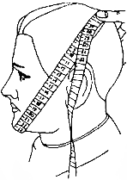 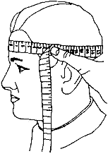

|  |  |
| --- | --- |
| **Сумма вертикального и горизонтального измерений, см** | **Размер маски ППМ 88** |
| до 118,5 | 1 |
| 119-121 | 1 |
| 121,5-123,5 | 2 |
| 124-126 | 2 |
| 126,5-128,5 | 3 |
| 129-131 | 3 |

Определение размера подмасочника в соответствии с длиной лица пользователя

|  |  |
| --- | --- |
| **Размер подмасочника** | **Длина лица\*** |
| «М» (малый) | до 111 мм |
| «С» (средний) | от 106 до 130 мм |
| «Б» (большой) | от 125 и более |

*длина лица измеряется путём замера расстояния высоты от переносицы до подбородка

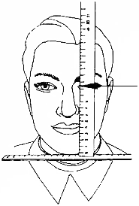

Диапазон длины лица для среднего подмасочника частично покрывают диапазоны длины лица для малого и большого подмасочника, поэтому средний подмасочник можно считать универсальным.